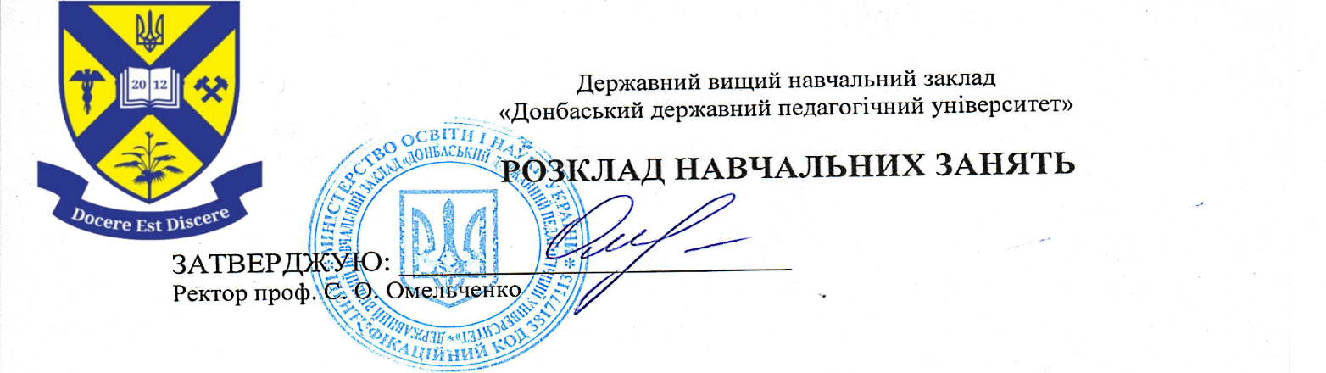
РОЗКЛАД
Навчальні заняття 4(2) курс Дошкільна освіта. Початкова освіта.
семестр 7 2021/2022 навч. рік, заочна форма навчання.

Дні тижня |  | Навчальний предмет | Ауд
19.09.2022 р.  ПОНЕДІЛОК |  | Анатомія і фізіологія дітей з основами генетики (доц. Корягіна Н.В.)
 | 3 | Анатомія і фізіологія дітей з основами генетики\практ. (доц. Корягіна Н.В.)
 | 4 | Дошкільна лінгводидактика (ст. вікл. Міхєєва О.П.)
 | 5
 | 6
20.09.2022 р.  ВІВТОРОК | 3 | Методика навчання інформатики (проф. Грінько В.О.)
 | 4 | Методика навчання інформатики (проф. Грінько В.О.)
 | 5 | Теорія та методика формування елементарних математичних уявлень  (доц. Алєко О.А)
 | 6
21.09.2022 р.  СЕРЕДА | 2
 | 4 | Практика усного і писемного мовлення (англ.) (доц. Хващевська О.О.)
 | 5 | Основи педагогічної майстерності вихователя та вчителя початкових класів (доц. Алєко О.А)
22.09.2022 р.  ЧЕТВЕР | 1
 | 2
 | 3
 | 4 | Теорія та методика формування елементарних математичних уявлень  (доц. Алєко О.А)
 | 5 | Теорія та методика формування елементарних математичних уявлень  (доц. Алєко О.А)
 | 6
23.09.2022 р.  П'ЯТНИЦЯ | 1
 | 2
 | 3
 | 4 | Основи педагогічної майстерності вихователя та вчителя початкових класів (доц. Алєко О.А)
 | 5 | Дошкільна лінгводидактика (ст. вікл. Міхєєва О.П.)
 | 6 | Дошкільна лінгводидактика (ст. вікл. Міхєєва О.П.)

РОЗКЛАД
Навчальні заняття 4(2) курс Дошкільна освіта. Початкова освіта.
семестр 7 2021/2022 навч. рік, заочна форма навчання.
Дні тижня |  | Навчальний предмет | Ауд
26.09.2022 р.  ПОНЕДІЛОК | 1 | Методика навчання інформатики (проф. Грінько В.О.)
 | 2 | Методика навчання інформатики (проф. Грінько В.О.)
 | 3 | Дошкільна лінгводидактика (ст. вікл. Міхєєва О.П.)
 | 4 | Основи педагогічної майстерності вихователя та вчителя початкових класів (доц. Алєко О.А)
 | 5 | Основи педагогічної майстерності вихователя та вчителя початкових класів (доц. Алєко О.А)
27.09.2022 р.  ВІВТОРОК | 1 | Методика навчання освітніх галузей «Природознавство», «Суспільствознавство» (доц.Вікторенко І.Л.)
 | 2 | Методика навчання освітніх галузей «Природознавство», «Суспільствознавство» (доц.Вікторенко І.Л.)
 | 3 | Методика навчання інформатики\практ. (проф. Грінько В.О.)
 | 4 | Методика навчання інформатики\практ. (проф. Грінько В.О.)
 | 5
 | 6
28.09.2022 р.  СЕРЕДА | 1 | Методика навчання освітніх галузей «Природознавство», «Суспільствознавство» (доц.Вікторенко І.Л.)
 | 2 | Методика навчання освітніх галузей «Природознавство», «Суспільствознавство»\практ. (доц.Вікторенко І.Л.)
 | 3 | Дошкільна лінгводидактика\практ. (ст. вікл. Міхєєва О.П.)
 | 4 | Практика усного і писемного мовлення (англ.) (доц. Хващевська О.О.)
 | 5
 | 6
29.09.2022 р.  ЧЕТВЕР | 1
 | 2 | Анатомія і фізіологія дітей з основами генетики (доц. Корягіна Н.В.)
 | 3 | Анатомія і фізіологія дітей з основами генетики\практ. (доц. Корягіна Н.В.)
 | 4 | Теорія та методика формування елементарних математичних уявлень  (доц. Алєко О.А)
 | 5 | Теорія та методика формування елементарних математичних уявлень. (доц. Алєко О.А)
30.09.2022 р.  П'ЯТНИЦЯ | 1
 | 2
 | 3 | Дошкільна лінгводидактика\практ. (ст. вікл. Міхєєва О.П.)
 | 4 | Основи педагогічної майстерності вихователя та вчителя початкових класів (доц. Алєко О.А)
 | 5
 | 6
Декан педагогічного факультету __________ проф. Співак Я.О.
Диспетчер педагогічного факультету __________ Федорченко А.О.
Методист навчально-методичного відділу __________ Фролова О.О

